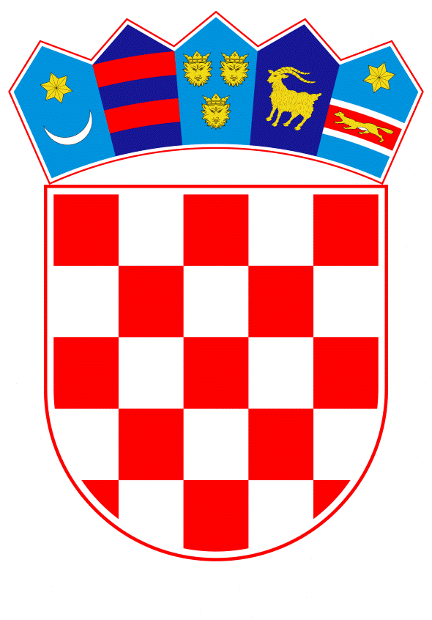
VLADA REPUBLIKE HRVATSKE

Zagreb, 17. lipnja 2026.
__________________________________________________________________________

Predlagatelj: | Ministarstvo zdravstva
__________________________________________________________________________

Predmet: | Prijedlog odluke u vezi s nabavom 26 vozila za hitnu medicinsku službu za sve županijske zavode za hitnu medicinu i zavod za hitnu medicinu Grada Zagreba
______________________________________________________________________

Prijedlog

Na temelju članka 48. stavka 2. Zakona o proračunu („Narodne novine“, broj 144/21.), a u vezi s člankom 23. stavkom 3. točkom 1. Zakona o izvršavanju Državnog proračuna Republike Hrvatske za 2026. godinu („Narodne novine“, broj 152/25.) te točke III. stavka 3. Odluke o visini vrijednosti nefinancijske imovine kojom je ovlašten raspolagati čelnik tijela državne uprave, KLASA: 022-03/19-04/318, URBROJ: 50301-25/16-19-2, od
1. kolovoza 2019., Vlada Republike Hrvatske je na sjednici održanoj ___ lipnja 2026. donijela

o d l u k U

u vezi s nabavom 26 vozila za hitnu medicinsku službu za sve županijske zavode za hitnu medicinu i zavod za hitnu medicinu Grada Zagreba

I.

Daje se prethodna suglasnost Ministarstvu zdravstva za preuzimanje obveza na teret sredstava državnog proračuna Republike Hrvatske u 2027. godini, za sklapanje ugovora o javnoj nabavi vozila za hitnu medicinsku službu, u ukupnom iznosu od 1.422.926,89 eura s PDV-om.

II.

Plaćanja koja proizlaze iz obveza preuzetih u skladu s točkom I. ove Odluke, Ministarstvo zdravstva obvezno je uključiti u svoj financijski plan u godini u kojoj obveza dospijeva.

III.

Pribavlja se nefinancijska imovina Ministarstva zdravstva, u iznosu od 4.110.677,68 eura s PDV-om, za nabavu vozila za hitnu medicinsku službu.

IV.

Ova Odluka stupa na snagu danom donošenja.

KLASA:
URBROJ:

Zagreb,

PREDSJEDNIK

mr. sc. Andrej Plenković
O B R A Z L O Ž E N J E

Ministarstvo zdravstva u okviru zajma Svjetske banke - projekt obnove nakon potresa i jačanja pripravnosti javnog zdravstva financirat će investiciju nabave vozila za hitnu medicinsku službu.

Nabava obuhvaća isporuku, servisiranje i održavanje 26 vozila za hitnu medicinsku službu. Ministarstvo zdravstva provelo je otvoreni postupak javne nabave za nabavu vozila za hitnu medicinsku službu. Odluka o odabiru, KLASA: 406-05/24-01/168, URBROJ: 534-04-2-1/1-26-74, od 6. veljače 2026., postala je izvršna 24. veljače 2026., nakon proteka roka mirovanja.

Odlukom o odabiru odabrana je ponuda ponuditelja MEDICOP - specialna oprema d.o.o., Nemčavci 81, 9000 Murska Sobota, Slovenija. Ugovor o javnoj nabavi sklopit će se, sukladno članku 307. stavku 4. i članku 312. stavku 5. Zakona o javnoj nabavi („Narodne novine“, br. 120/16. i 114/22.), u roku od 90 dana od dana pribavljanja suglasnosti/odluke Vlade Republike Hrvatske.

Člankom 48. stavkom 2. Zakona o proračunu („Narodne novine“, broj 144/21.) propisano je da proračunski korisnici državnog proračuna mogu preuzeti obveze iz ugovora koji zahtijevaju plaćanje u sljedećim godinama, neovisno o izvoru financiranja, isključivo na temelju odluke Vlade koju predlaže nadležni ministar, a na koju je prethodnu suglasnost dalo Ministarstvo financija. Također, člankom 23. stavkom 3. točkom 1. Zakona o izvršavanju Državnog proračuna Republike Hrvatske za 2026. godinu („Narodne novine“, broj 152/25.) propisano je da Vlada Republike Hrvatske daje prethodnu suglasnost korisnicima za preuzimanje obveza po ugovorima koji zahtijevaju plaćanje u sljedećim godinama ako ukupna obveza po ugovoru koji zahtijeva plaćanje u sljedećim godinama, neovisno o izvoru financiranja, prelazi iznos od 1.500.000,00 eura.

Točkom III. stavkom 3. Odluke o visini vrijednosti nefinancijske imovine kojom je ovlašten raspolagati čelnik tijela državne uprave, KLASA: 022-03/19-04/318, URBROJ: 50301-25/16-19-2, od 1. kolovoza 2019., propisano je da suglasnost za pribavljanje nefinancijske imovine tijela državne uprave čija je nabavna vrijednost veća od 1.327.228,08 eura daje Vlada Republike Hrvatske na prijedlog tijela državne uprave.

Ukupna vrijednost ugovora iznosi 4.110.677,68 eura s PDV-om, a plaćanja koja proizlaze iz obveza preuzetih u skladu s točkom I. ove Odluke Ministarstvo zdravstva planirat će na Razdjelu 096 - Ministarstvo zdravstva, na kapitalnom projektu K880004 ZAJAM SVJETSKE BANKE - PROJEKT OBNOVE NAKON POTRESA I JAČANJA PRIPRAVNOSTI JAVNOG ZDRAVSTVA, i to u 2026. godini u ukupnom iznosu od 2.687.750,79 eura i u 2027. godini u ukupnom iznosu od 1.422.926,89 eura.

Stoga se predlaže Vladi Republike Hrvatske donošenje ove Odluke kojom se Ministarstvu zdravstva daje prethodna suglasnost za preuzimanje obveza na teret sredstava državnog proračuna Republike Hrvatske u 2027. godini, u ukupnom iznosu od 1.422.926,89 eura s PDV-om, za sklapanje ugovora o javnoj nabavi vozila za hitnu medicinsku službu i za pribavljanje nefinancijske imovine, u ukupnom iznosu od 4.110.677,68 eura s PDV-om.

Za provedbu ove Odluke zadužuje se Ministarstvo zdravstva.

